【例8-34】创建一个含游标的存储过程用来查找读者的最爱读的图书。请根据borrow表中的借书记录，查找出被读者借的次数最多的五种图书，最终输出这几本图书的图书编号、书名、作者、是否在架以及被借次数。在命令行窗口中输入如下命令：
delimiter $$
create procedure pr_loveBook()
begin
declare v_bookno char(4);
declare v_sum int(4);
declare done int DEFAULT false;
declare cu_lovebook cursor for
select bookNo,count(*) from borrow group by bookNo order by count(*) desc limit 5;
declare continue handler for NOT FOUND set done=true;
open cu_lovebook;
read_loop:loop
fetch cu_lovebook into v_bookno,v_sum;
if done then leave read_loop;
end if;
select bookno,bookname,author,onshelf,v_sum from book where bookno= v_bookno;
end loop;
close cu_lovebook;
end$$
delimiter ;
最后调用存储过程来查找读者的最爱读的五种图书，在命令行窗口中输入如下命令，调用游标后的显示结果如图8-35所示。
call pr_loveBook();
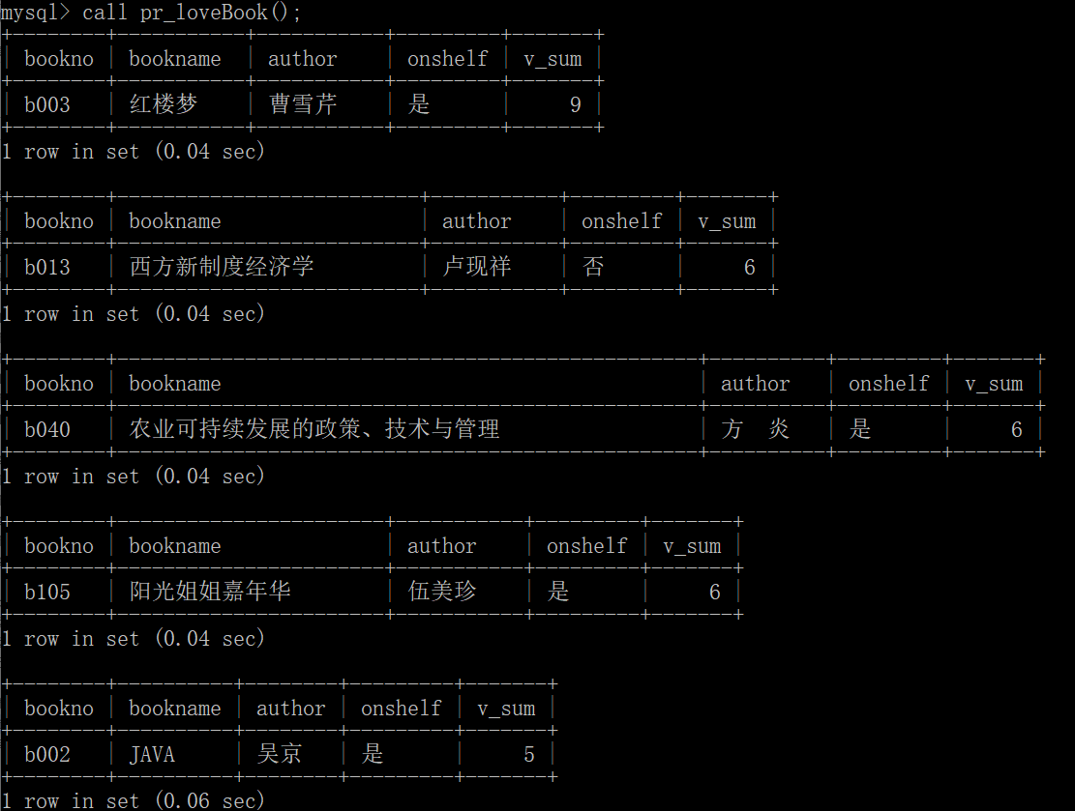
图8-35调用游标显示的结果
可见使用游标创建存储过程查询最喜爱的五本图书成功。

